Отчёт по лабораторной работе №7

НКНбд-01-21

Подлесный Иван Сергеевич

Содержание

# ЦЕЛЬ РАБОТЫ

**Освоение основных возможностей командной оболочки Midnight Commander. Приобретение навыков практической работы по просмотру каталогов и файлов; манипуляций с ними**

# Ход работы

1. Изучите информацию о mc, вызвав в командной строке man mc

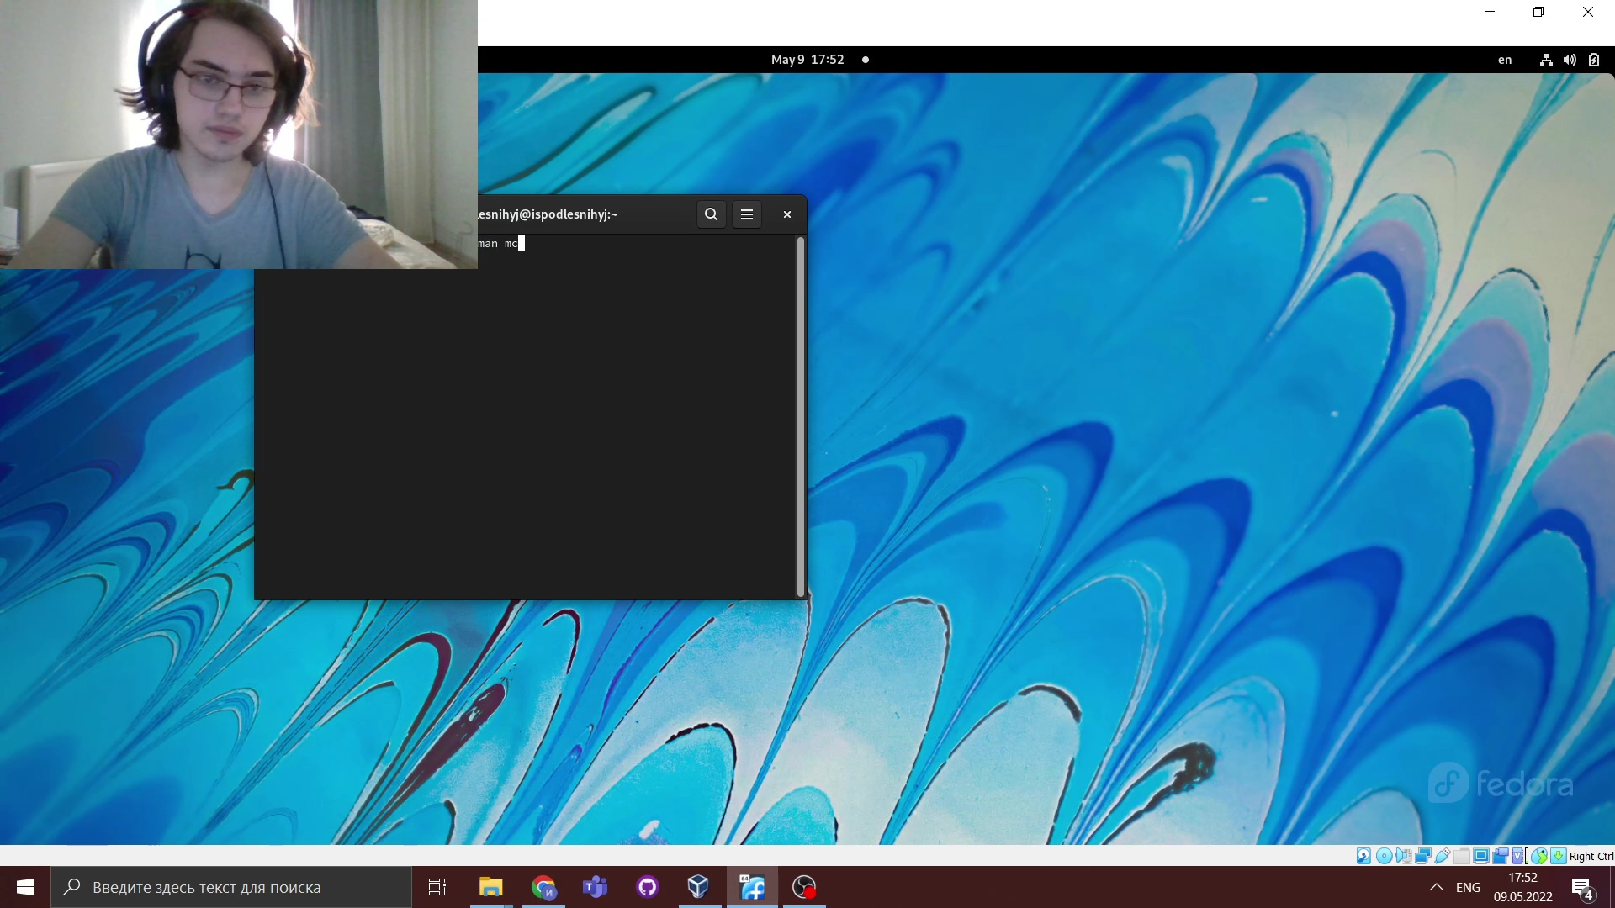

Шаг 1

1. Запустите из командной строки mc, изучите его структуру и меню.

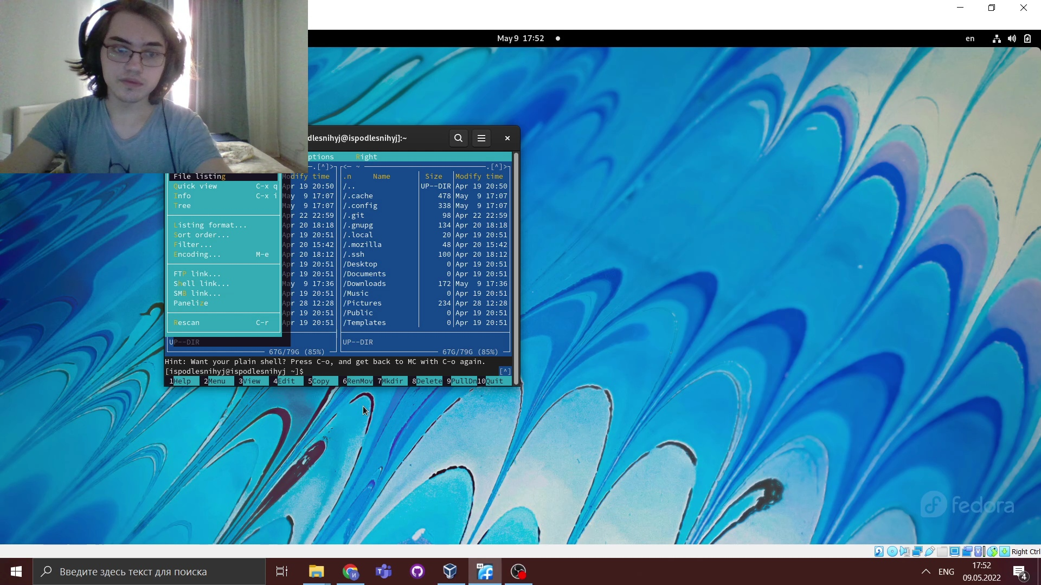

Шаг 2

* 1. Выполните в mc, используя управляющие клавиши выделение/отмена выделения файлов и т.п.)

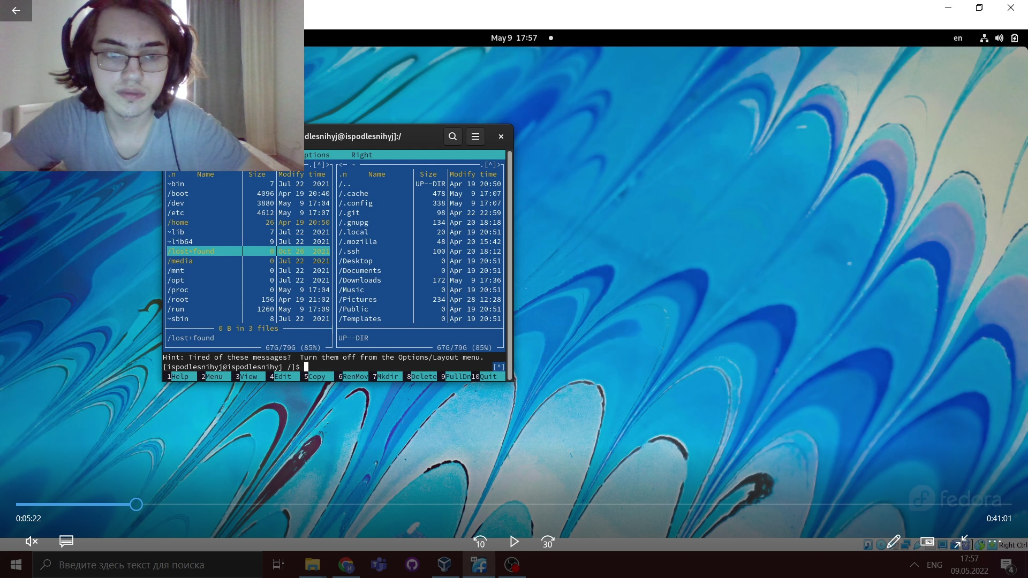

Шаг 3.1

* 1. Выполните в mc, используя управляющие клавиши опирование/перемещение файлов,

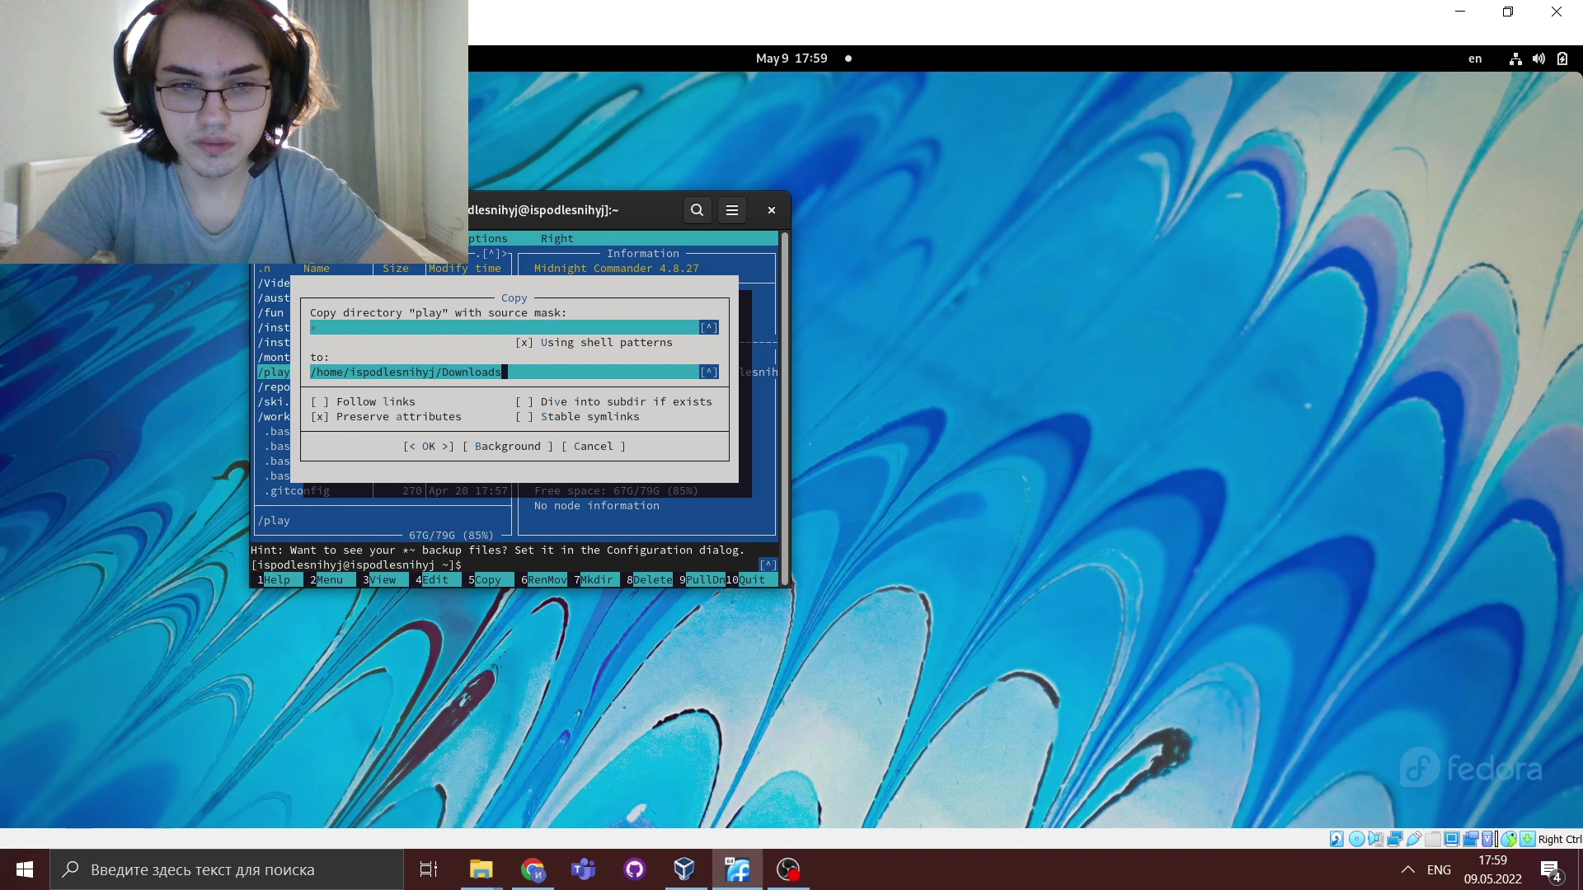

Шаг 3.2

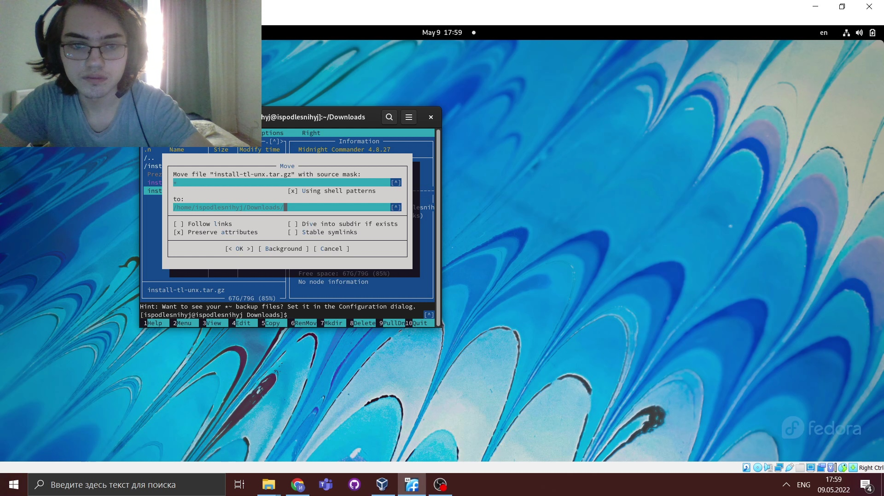

Шаг 3.3

* 1. Выполните в mc, используя управляющие клавиши получение информации о размере и правах доступа на файлы и/или каталоги

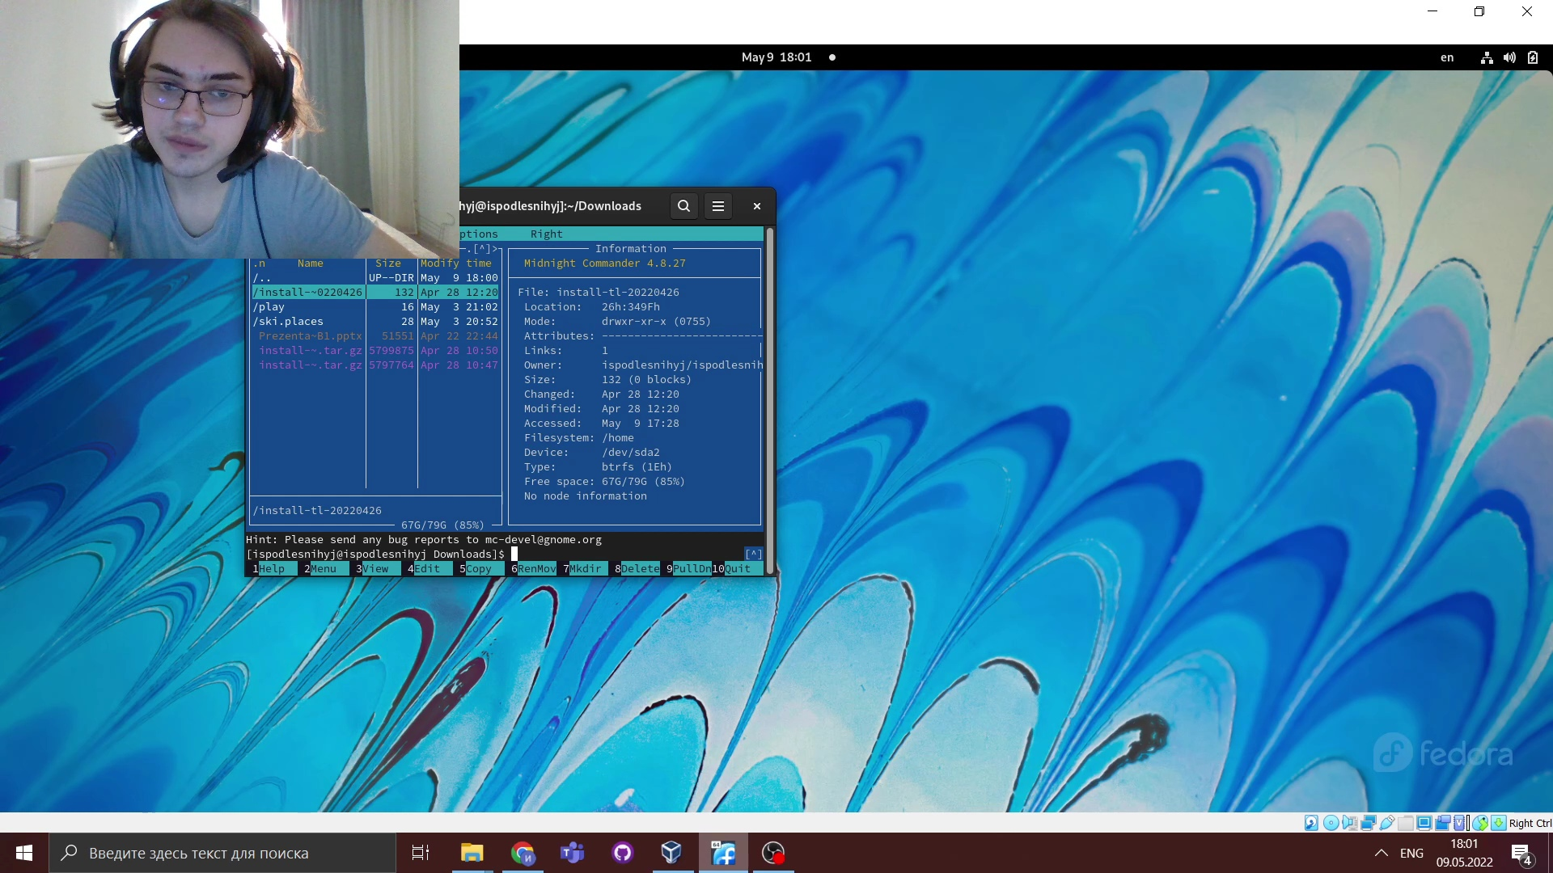

Шаг 3.4

1. Выполните основные команды меню левой (или правой) панели. Оцените степень подробности вывода информации о файлах.

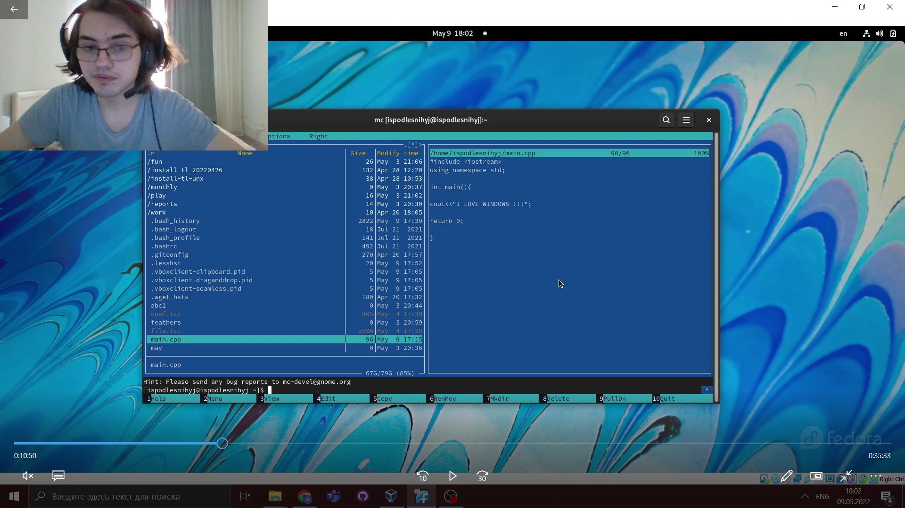

Шаг 4

* 1. Используя возможности подменю Файл , выполните просмотр содержимого текстового файла и редактирование содержимого текстового файла (без сохранения результатов редактирования);

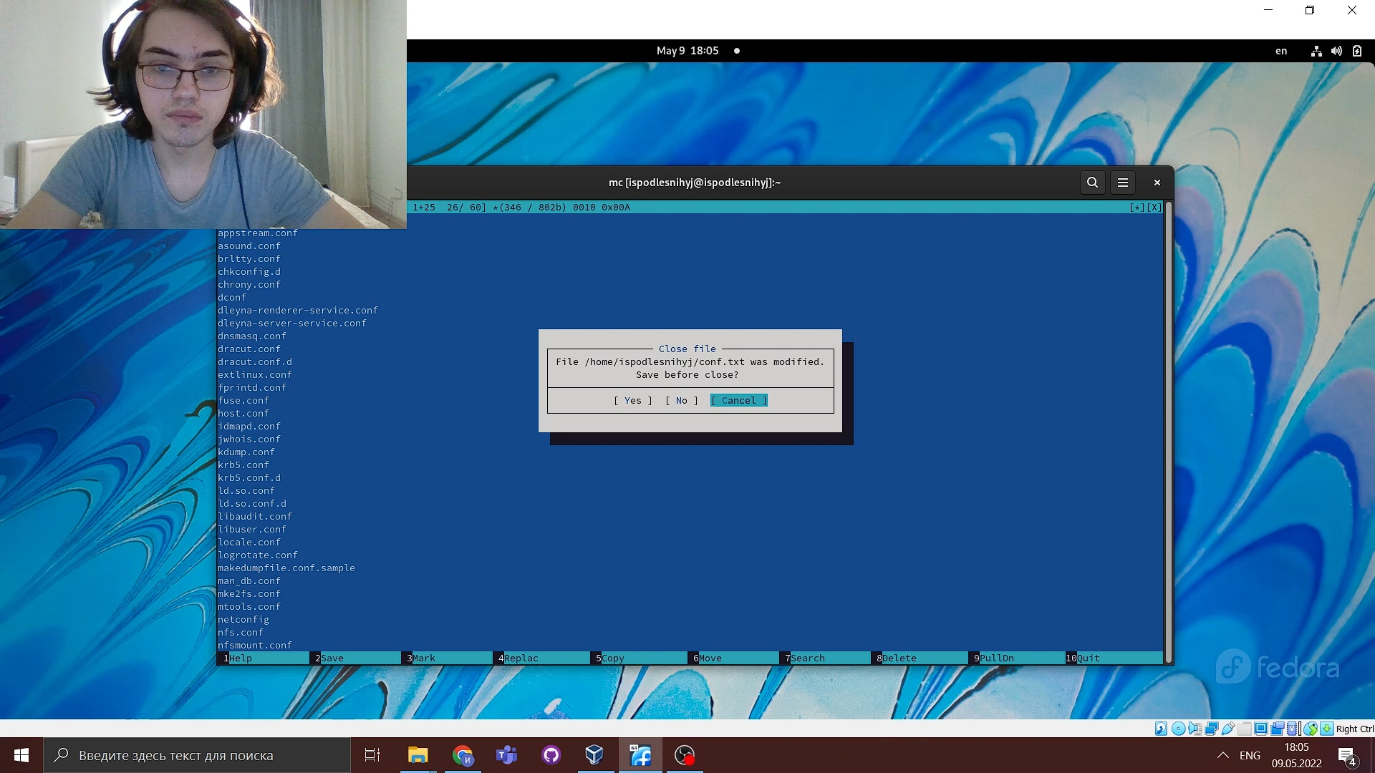

Шаг 5.1

* 1. Используя возможности подменю Файл , выполните создание каталога

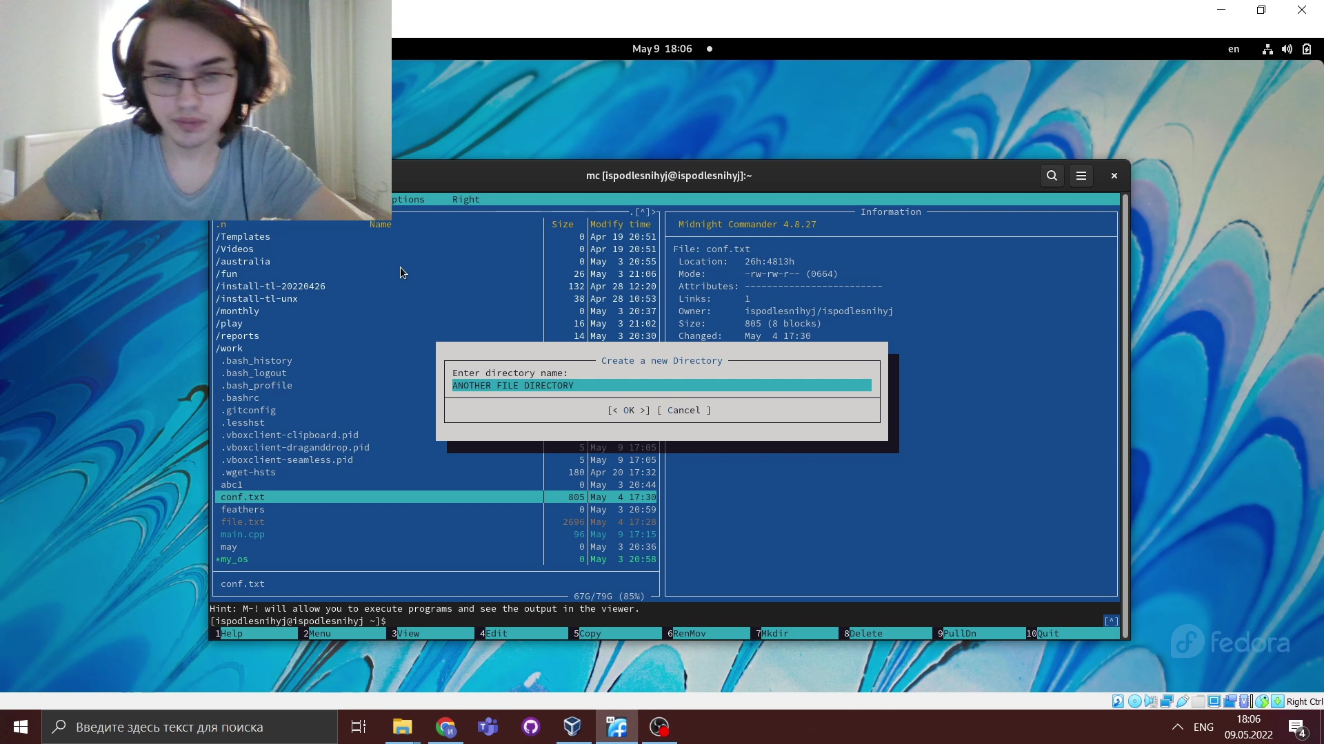

Шаг 5.2

* 1. Используя возможности подменю Файл , выполните копирование в файлов в созданный каталог.

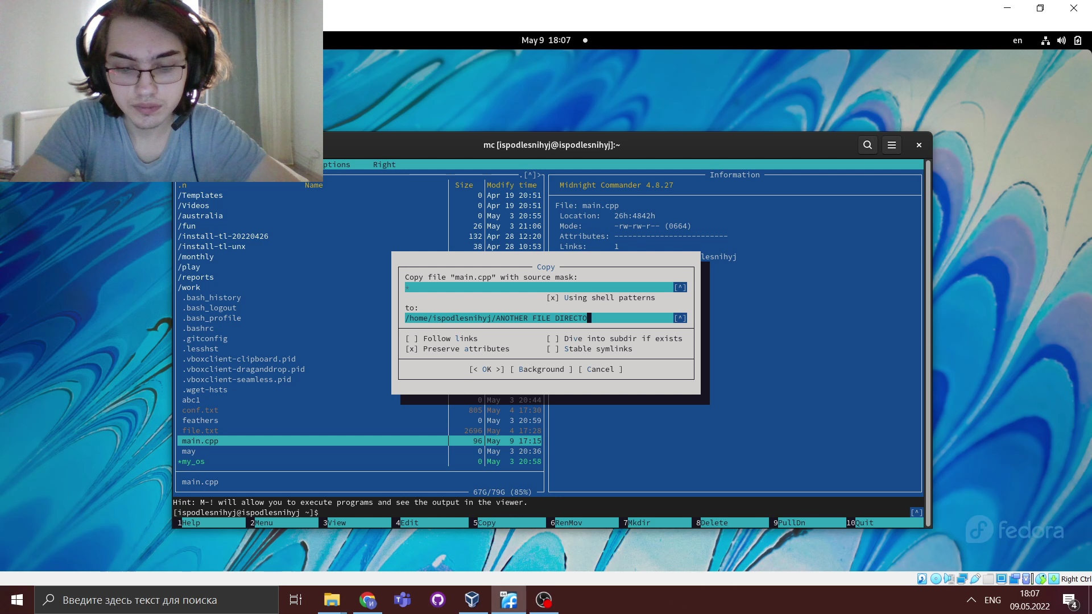

Шаг 5.3

* 1. С помощью соответствующих средств подменю Команда осуществите поиск в файловой системе файла с заданными условиями (например, файла с расширением .c или .cpp, содержащего строку main);

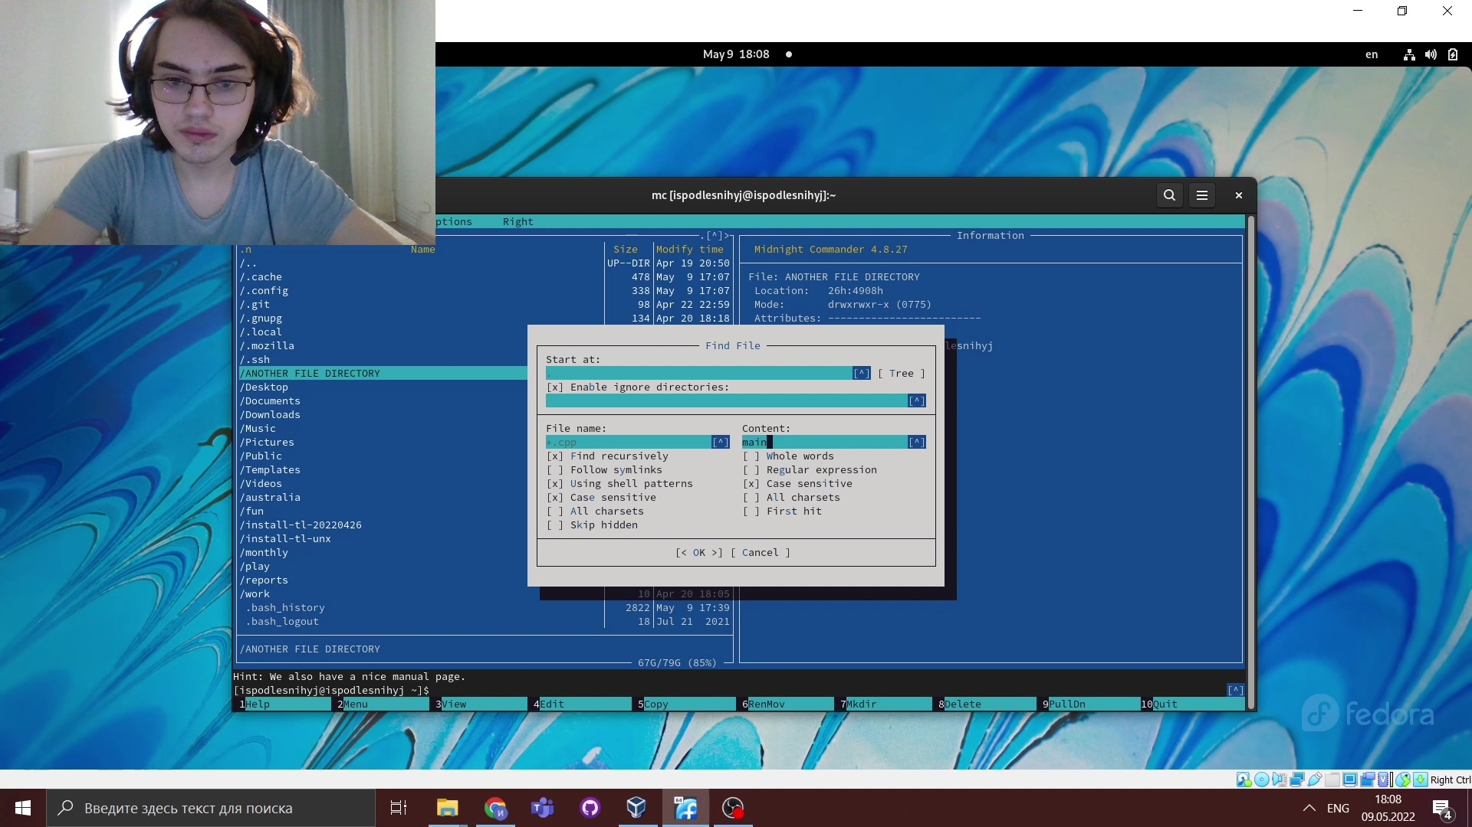

Шаг 6.1

* 1. С помощью соответствующих средств подменю Команда осуществите выбор и повторение одной из предыдущих команд;

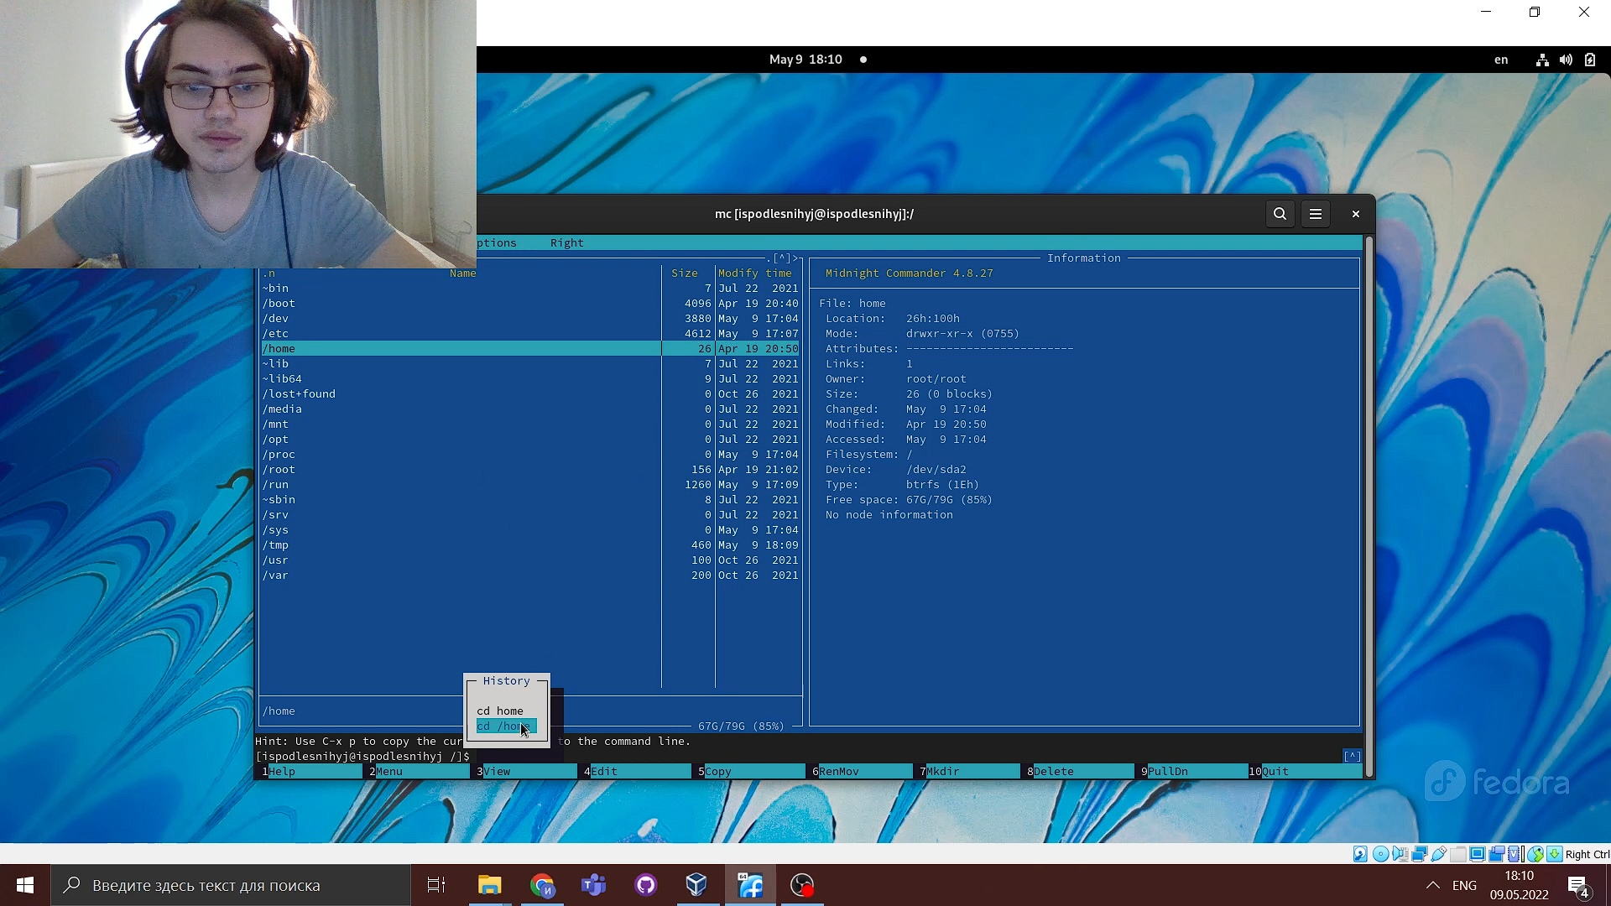

Шаг 6.2

* 1. С помощью соответствующих средств подменю Команда осуществите переход в домашний каталог;



Шаг 6.3

* 1. С помощью соответствующих средств подменю Команда осуществите анализ файла меню и файла расширений.

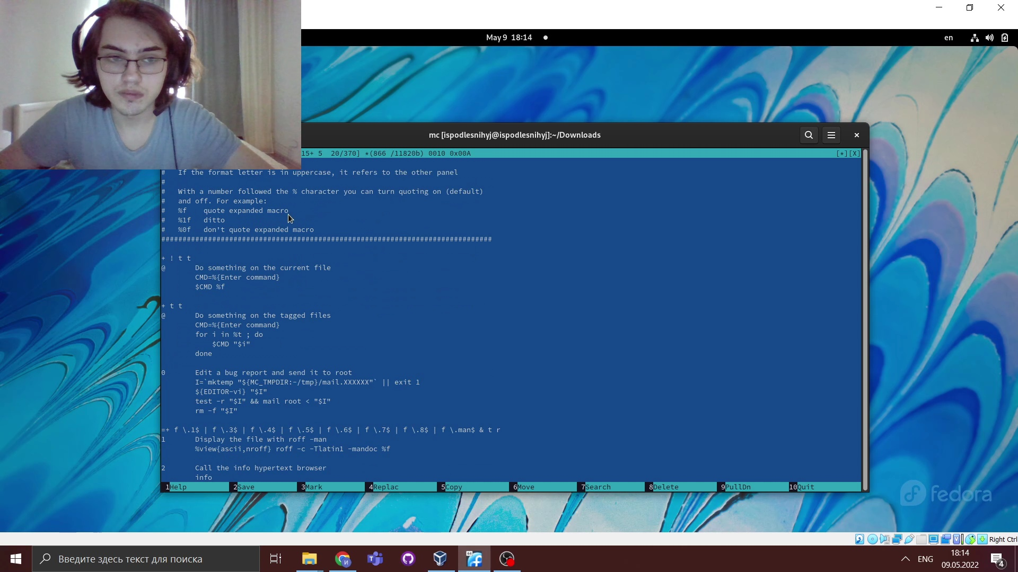

Шаг 6.4

1. Вызовите подменю Настройки . Освойте операции, определяющие структуру экрана mc

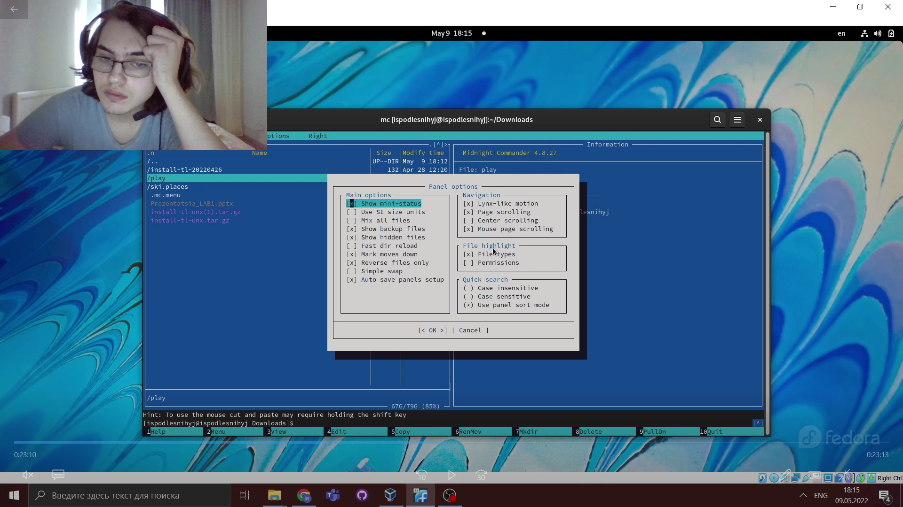

Шаг 7

1. Создайте текстовой файл text.txt 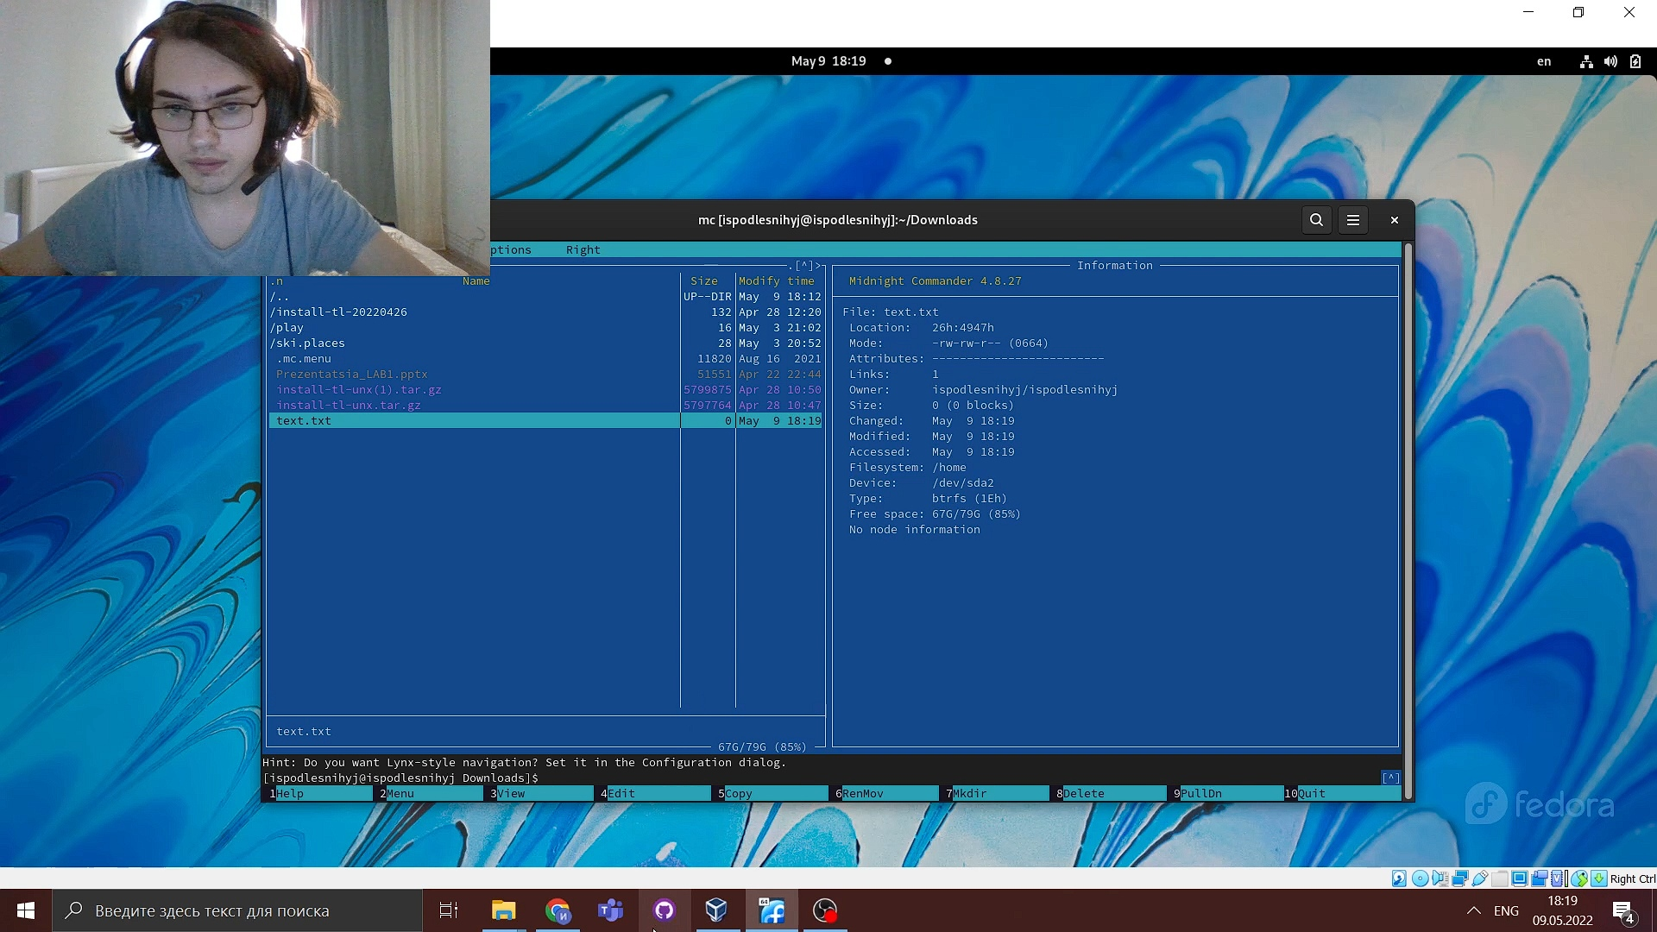
2. Вставьте в открытый файл небольшой фрагмент текста, скопированный из любого другого файла или Интернета., Проделайте с текстом следующие манипуляции, используя горячие клавиши:

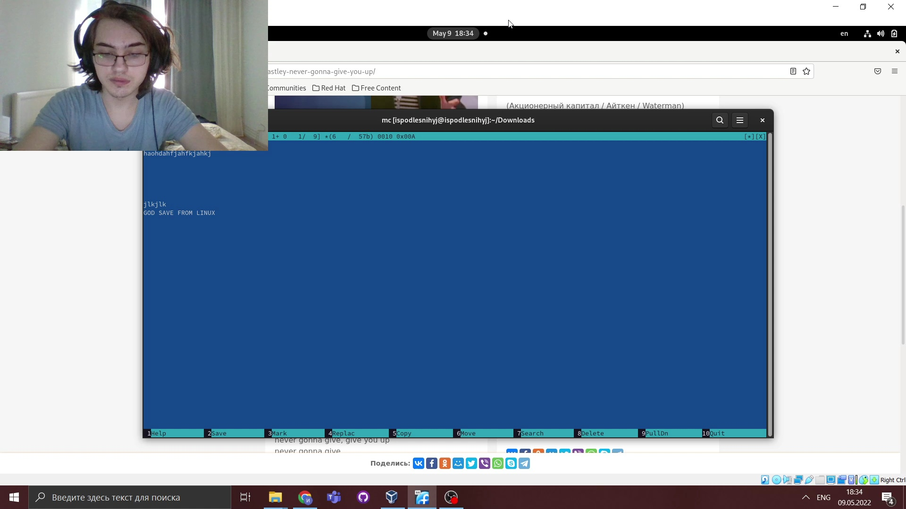

Шаг 9

1. Откройте файл с исходным текстом на некотором языке программирования (например C или Java)

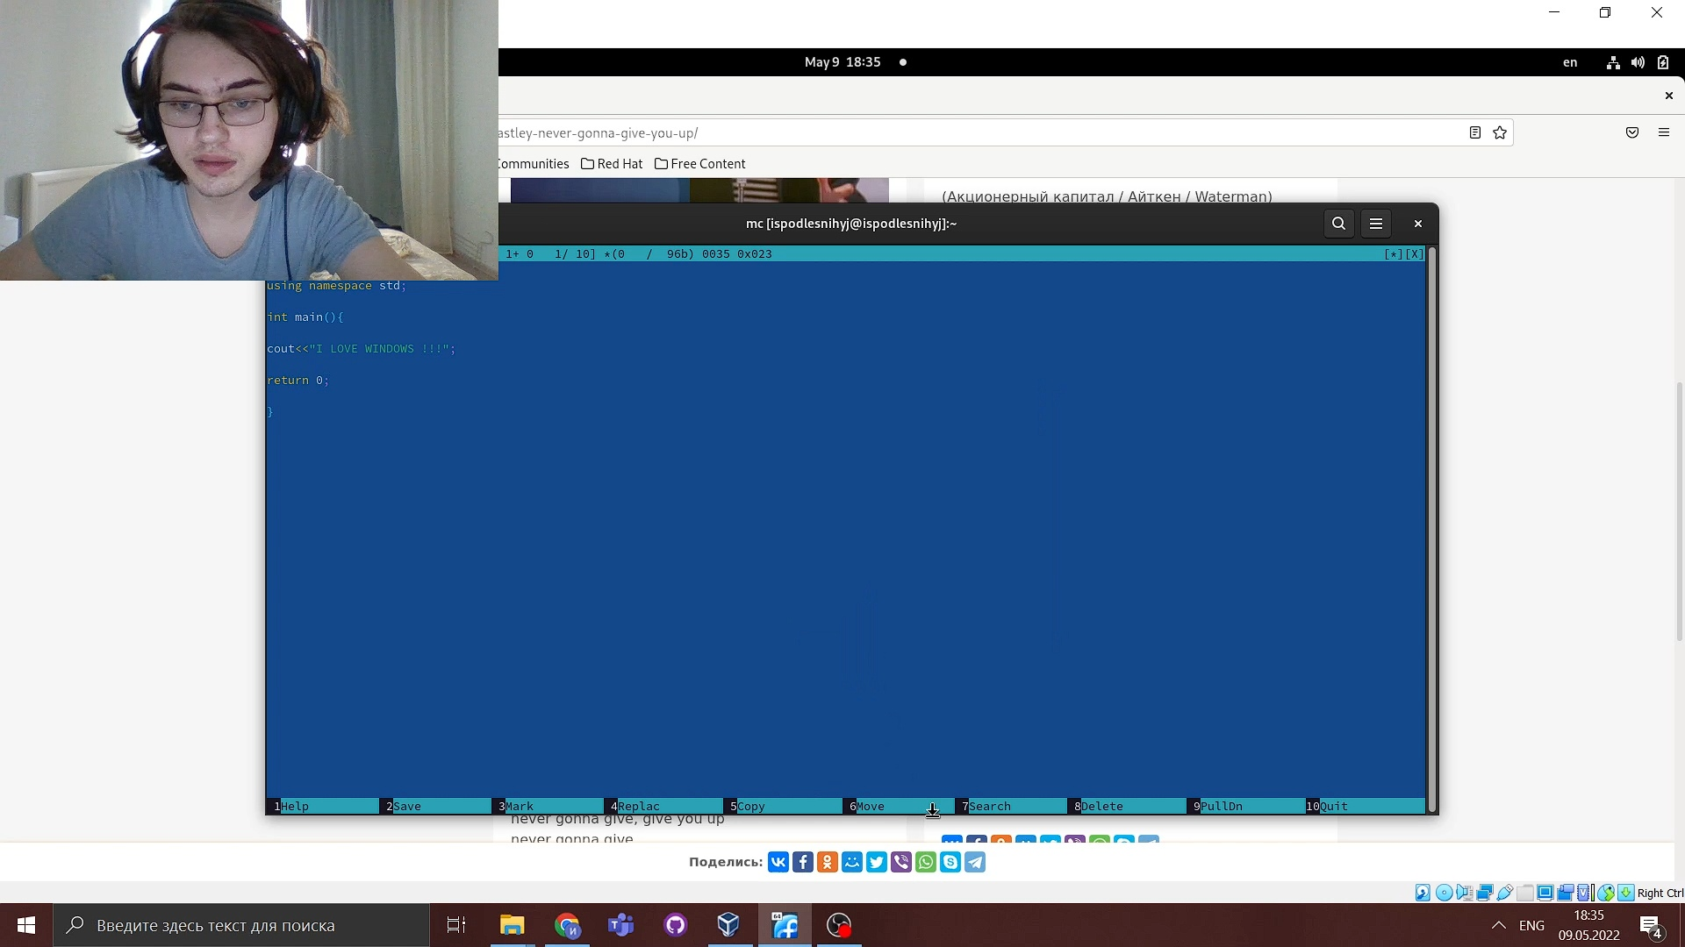

Шаг 10

1. Используя меню редактора, включите подсветку синтаксиса, если она не включена, или выключите, если она включена.

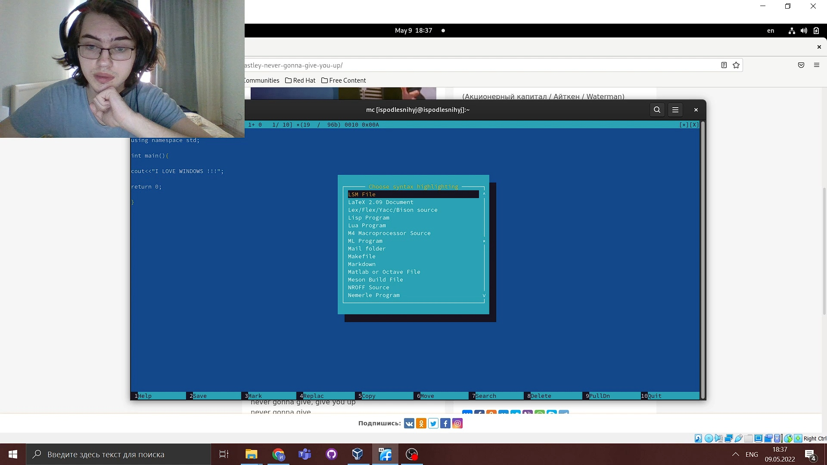

Шаг 11

# ВЫВОДЫ

**Мы Освоили основные возможности командной оболочки Midnight Commander и приобрели навыки практической работы по просмотру каталогов и файлов и манипуляций с ними**